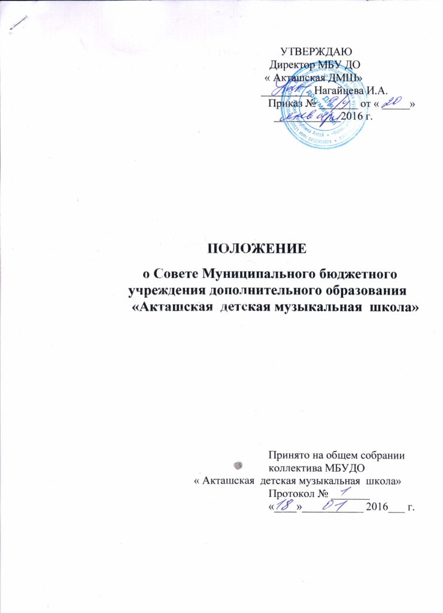

1. Общие положения
В целях содействия осуществлению самоуправленческих начал, развитию инициативы коллектива, реализации прав автономии образовательного учреждения в решении вопросов, способствующих организации образовательного процесса и финансово-хозяйственной деятельности, расширению коллегиальных, демократических форм управления и воплощению в жизнь государственно-общественных принципов управления, создается орган самоуправления - Совет муниципального бюджетного об учреждения дополнительного образования « Акташская детская музыкальная школа». (далее Совет).
Совет работает в тесном контакте с администрацией и общественными организациями образовательного учреждения и в соответствии с действующим законодательством и подзаконными актами:
- Конституцией Российской Федерации;
- Конвенцией ООН о правах ребенка;
- Федеральный закон « Об образовании в Российской Федераци»;
- указами и распоряжениями Президента Российской Федерации, Правительства Российской Федерации;
- нормативными правовыми актами Министерства образования России от 29.06.2013 № 1008.
- уставом МБУДО « Акташская детская музыкальная школа» и настоящим Положением.

2. Задачи Совета

2.1. Разработка плана развития МБУДО « Акташская детская музыкальная школа» .
2.2. Участие в создании оптимальных условий для организации образовательного процесса в учреждении.
2.3. Организация общественного контроля за охраной здоровья участников образовательного процесса, за безопасными условиями его осуществления.
2.4. Организация изучения спроса жителей поселка на предоставление образовательным учреждением дополнительных образовательных услуг, в том числе платных.
2.5. Оказание практической помощи администрации МБУДО « Акташская детская музыкальная школа" в установлении функциональных связей с учреждениями образования, культуры и спорта для организации единого образовательного пространства обучающихся.
2.6. Согласование локальных актов учреждения в соответствии с установленной компетенцией.
3. Функции Совета
3.1. В период между конференциями МБУДО « Акташская детская музыкальная школа» Совет осуществляет общее руководство в рамках установленной компетенции.
3.2. Совет учреждения:
- организует выполнение решений конференции МБУДО « Акташская детская музыкальная школа»;
- принимает участие в обсуждении перспективного плана развития учреждения;
- председатель Совета совместно с руководителем учреждения представляет в государственных, муниципальных, общественных органах управления интересы МБУДО « Акташская детская музыкальная школа» , а также наряду с родительским комитетом и родителями (законными представителями) - интересы учащихся, обеспечивая социальную правовую защиту несовершеннолетних;
- согласовывает распорядок работы МБУДО « Акташская детская музыкальная школа» , продолжительность учебной недели и учебных занятий в соответствии с учебным планом и графиком учебного процесса, выбирает по согласованию с органом управления образованием муниципалитета график каникул и устанавливает сроки их начала;
- утверждает правила внутреннего трудового распорядка, положение о родительском комитете и другие локальные акты в рамках установленной компетенции;
- во взаимодействии с педагогическим коллективом организует деятельность других органов самоуправления образовательного учреждения;
- поддерживает общественные инициативы по совершенствованию и развитию обучения и воспитания молодежи, творческий поиск педагогических работников в организации опытно-экспериментальной работы; определяет пути взаимодействия учреждения с научно-исследовательскими, производственными организациями, добровольными обществами, ассоциациями, творческими союзами, другими государственными (или негосударственными) общественными институтами и фондами с целью создания необходимых условий для разностороннего развития личности учащихся и профессионального роста педагогов;
- определяет дополнительные источники финансирования; согласует централизацию и распределение средств образовательного учреждения на его развитие и социальную защиту работников, учащихся учреждения;
- заслушивает отчеты о работе руководителя учреждения, его заместителей, других работников, вносит на рассмотрение конференции предложения по совершенствованию работы администрации; знакомится с итоговыми документами по проверке органами управления культуры и образованием о деятельности МБУДО « Акташская детская музыкальная школа» и заслушивает отчеты о мероприятиях по устранению недостатков в его работе;
- в рамках действующего законодательства Российской Федерации принимает необходимые меры по защите педагогических работников и администрации образовательного учреждения от необоснованного вмешательства в их профессиональную деятельность, а также по обеспечению гарантий автономности образовательного учреждения, его самоуправляемости; обращается по этим вопросам в муниципалитет, общественные организации.

4. Состав Совета
4.1. В состав Совета учреждения могут избираться представители педагогических работников, учащихся старших классов, общественности, родителей (законных представителей), представители учредителя. Норма представительства в Совете и общая численность членов Совета определяются конференцией коллектива образовательного учреждения с учетом мнения учредителя. При очередных выборах состав Совета, как правило, обновляется не менее, чем на треть.
Ежегодная ротация Совета - не менее трети состава каждого представительства.
4.2. Совет собирается не реже 4 раз в год. Члены Совета учреждения выполняют свои обязанности на общественных началах.
4.3. Совет учреждения избирает его председателя. Руководитель образовательного учреждения входит в состав Совета на правах сопредседателя.
4.4. Для ведения протокола заседаний Совета из его членов избирается секретарь.
4.5. Конференция образовательного учреждения может досрочно вывести члена Совета из его состава по личной просьбе или по представлению председателя Совета.
4.6. Решения Совета образовательного учреждения, принятые в пределах его компетенции и в соответствии с законодательством Российской Федерации, являются рекомендательными для администрации учреждения, всех членов коллектива. В отдельных случаях может быть издан приказ по МБУДО « Акташская детская музыкальная школа» , устанавливающий обязательность исполнения решения Совета учреждения участниками образовательного процесса.

5. Права и ответственность Совета
5.1. Все решения Совета учреждения, являющиеся рекомендательными, своевременно доводятся до сведения коллектива МБУДО « Акташская детская музыкальная школа» , родителей (законных представителей) и учредителя.
5.2. Совет учреждения имеет следующие права:
- член Совета может потребовать обсуждения вне плана любого вопроса, касающегося деятельности учреждения, если его предложение поддержит треть членов всего состава Совета;
- предлагать руководителю МБУДО « Акташская детская музыкальная школа» план мероприятий по совершенствованию работы учреждения;
- присутствовать и принимать участие в обсуждении вопросов о совершенствовании организации образовательного процесса на заседаниях педагогического совета, методического объединения преподавателей, родительского комитета учреждения;
- заслушивать и принимать участие в обсуждении отчетов о деятельности родительского комитета, других органов самоуправления образовательного учреждения;
- присутствовать на итоговой аттестации выпускников МБУДО « Акташская детская музыкальная школа» ;
- участвовать в организации и проведении общешкольных мероприятий воспитательного характера для учащихся;
- совместно с руководителем учреждения готовить информационные и аналитические материалы о деятельности МБУДО« Акташская детская музыкальная школа» для опубликования в средствах массовой информации.
5.3. Совет образовательного учреждения несет ответственность за:
- выполнение плана работы;
- соблюдение законодательства Российской Федерации об образовании в своей деятельности;
- компетентность принимаемых решений;
- развитие принципов самоуправления учреждения;
- упрочение авторитетности учреждения.

6. Делопроизводство
6.1. Ежегодные планы работы Совета, отчеты о его деятельности входят в номенклатуру дел учреждения.
6.2. Протоколы заседаний Совета, его решения оформляются секретарем в «Книгу протоколов заседаний Совета МБУДО « Акташская детская музыкальная школа» , каждый протокол подписывается председателем Совета и секретарем.
Книга протоколов заседаний Совета вносится в номенклатуру дел учреждения и хранится в его канцелярии.
6.3. Обращения участников образовательного процесса с жалобами и предложениями по совершенствованию работы Совета рассматриваются председателем Совета или членами Совета по поручению председателя.

